1. Cây nhị phân :

Duyệt cây.

+ Bắt đầu từ gốc của cây NP có 3 bước:

* Thực hiện hành động trên nút hiện tại (đc gọi là thăm node và KH là “D”).
* Đi qua node con bên trái (KH là L).
* Đi qua node con bên phải (KH là “R”).

+ Có 6 khả năng:

1. LDR: xử lý cây con bên trái, xủa lý dữ liệu nút hiện tại và sau đó xử lý cây con bên phải.
2. LRD: XL cây con bên trái, XL cây con bên phải, xử lý dữ liệu nút hiện tại.
3. DLR: XL dữ liệu nút hiện tại, XL cây con bên phải , XL cây con bên trái, XL cây con bên phải.
4. DRL.
5. RLD.
6. RDL.
7. Phân loại duyệt cây:

Nếu chúng ta đang phân loại dựa trên nút hiện tại (D) và nếu D ở giữa thì việc L ở bên trái của D hay R ở bên trái của D . ko quan trọng.

Tg tự việc L nằm bên phải D hay R ở bên phải D . ko quan trọng.

Do đó, tổng 6 khả năng đc giảm xuống còn 3 và đó là:

+ Preorder (DLR) Traversal.

+ Inorder(LDR) Traversal.

+ Postorder(LRD) Traversal.

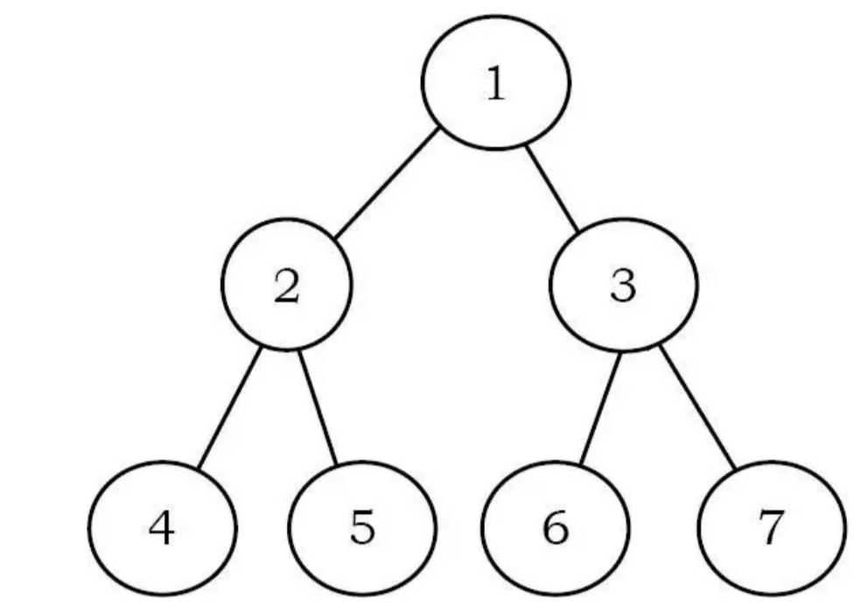

* Trong Preorder Traversal, mỗi nút được xử lý trước (trước) 1 trong các cây con của nó.

Mặc dù mỗi nút được xử lý trước các cây con, nó vẫn yêu cầu 1 số thông tin phải được duy trì trong di chuyển xuống cây.

Trong vd trên, 1 được xử lý đầu tiên, sau đó đến cây con bên trái và cây con bên phải.

* Do đó, quá trình xử lý phải quay lại cây con bên phải sau khi kết thúc quá trình xử lý cây con bên trái.

Để chuyển sang cây con bên phải sau khi xử lý cây con bên trái, chúng ta phải duy trì thông tin gốc.

ADT rõ ràng cho thông tin như vạy là một ngăn xếp.

Do cấu trúc LIFO của nó, có thể lấy lại thông tin về các cây con bên phải theo thứ tự ngược lại.

* Preorder traversal đc định nghĩa như sau:

+ Ghé thăm gốc.

+ Di chuyển qua cây con bên trái trong PreOrder.

+ Di chuyển qua cây con bên phải trong PreOrder.

Các nút của cây sẽ được thăm theo t.tự: 1 2 4 5 3 6 7.

* Preorder Traversal lặp lại:
* Trong phiên bản vòng lặp, cần có 1 ngăn xếp vì chúng ta cần nhớ nút hiện tại để sau khi hoàn thành cây con bên trái, chúng ta cso thể chuyển đến cây con bên phải.
* Đầu tiên chúng ta xử lý nút hiện tại và trước khi chuyển đến cây con bên trái, hãy pop phần tử và chuyển đến cây con bên phải của nó.
* Tiếp tục quá trình này cho đến khi ngăn xếp ko còn j nữa.